**사 용 권 한**

**Client Approval:**

본인은 서명으로써 본 문서가 본 프로젝트 범위 내에서 사용될 것을 인가함.

|  |  |  |  |  |
| --- | --- | --- | --- | --- |
| **승인자 :** | 한국저작권위원회 차태원 팀장 | (인) | **일자 :** | ____/__/__ |

|  |  |  |  |  |
| --- | --- | --- | --- | --- |
| **검토자 :** | 한국저작권위원회 문경도 선임 | (인) | **일자 :** | ____/__/__ |

**주식회사 굿씽크 & 엘에스웨어(주) Approval:**

본 문서에 대한 서명은 본 문서에 대하여 수행 및 유지관리의 책임이 있음을 인정하는 것임.

|  |  |  |  |  |
| --- | --- | --- | --- | --- |
| **승인자 :** | 주식회사 굿씽크 곽종 부장 | (인) | **일자 :** | ____/__/__ |

|  |  |  |  |  |
| --- | --- | --- | --- | --- |
| **검토자 :** | 엘에스웨어㈜ 김민 책임 | (인) | **일자 :** | ____/__/__ |

|  |  |  |  |  |
| --- | --- | --- | --- | --- |
| **작성자 :** | 엘에스웨어㈜ 신창권 상무 | (인) | **일자 :** | 2018/11/14 |

**제.개정 이력**

|  |  |  |
| --- | --- | --- |
|  |  |  |
|  |  |  |
|  |  |  |
|  |  |  |
|  |  |  |
|  |  |  |
|  |  |  |
|  |  |  |
|  |  |  |
|  |  |  |
| 1.1 | 2018년 사업에 따른 변경 사항 수정 | 2018/11/14 |
| 1.0 | 제정 | 2015/11/30 |
| **개정번호** | **제.개정 페이지 및 내용** | **제.개정 일자** |

목차

1 1. 개요 4

1.1 개발환경 4

1.2 성능평가 수행 절차 4

2 화면 설명 5

2.1 로그인 5

2.2 메인화면 5

2.2.1 성능평가 수행절차 6

2.3 디렉토리 설정 7

2.4 강인성 변형항목 설정 8

2.5 진행 로그 조회 9

2.6 특징점 데이터 전송 10

2.7 비디오 데이터셋 경로 설정 11

# 1. 개요

본 매뉴얼은 모바일 웹하드를 위한 필터링 기술 성능평가를 수행하기 위한 도구로서, 필터링 업체에서 제공한 필터링 혹은 추출모듈을 제어하거나 모니터링 하기 위한 도구로서 사용방법 및 환경설정 등에 대해 기술한다.

## 개발환경

* 개발 Tool : VisiauStudio 2008
* 개발 언어 : Visual C#
* Framework : .Net Framework 2.0 이상
* 구동환경 : Windows 7이상, Windows 2008 이상

## 성능평가 수행 절차

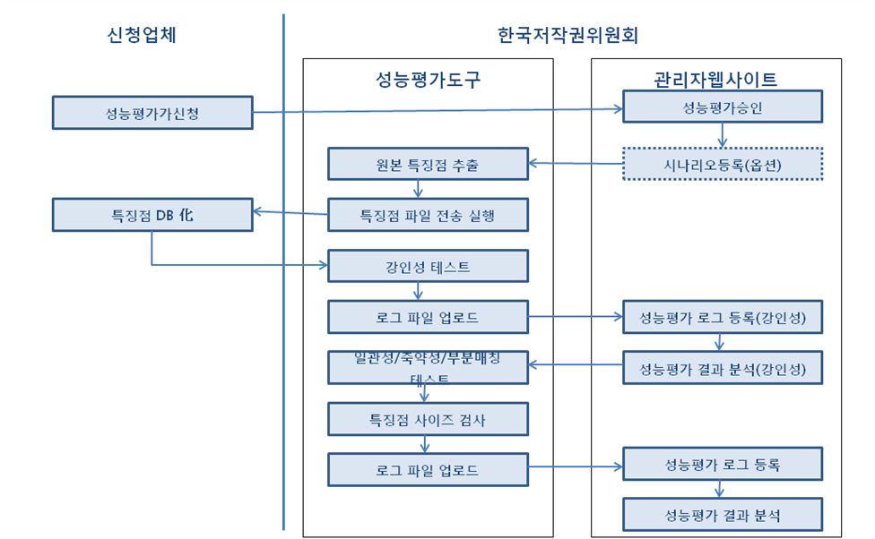

# 화면 설명

## 로그인

실행시 권한이 있는 담당자만 프로그램을 실행하기 위해 비밀번호를 묻는 화면이 나타납니다.

(\비밀번호는 copy.1234 로 고정되어 있음)

비밀번호를 입력하고 확인을 누르면 메인 화면이 나타납니다.

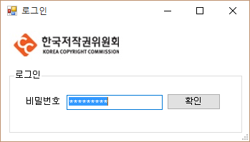

## 메인화면

프로그램 실행 시의 매인화면으로 대부분의 필터링 모듈을 제어하거나 환경을 설정한다.

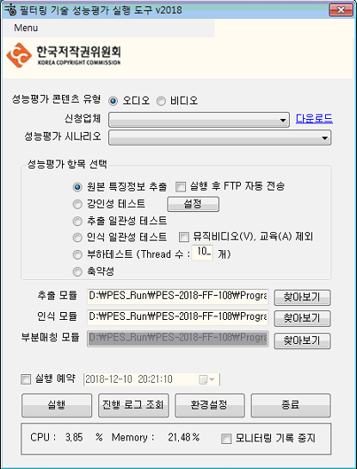

### 성능평가 수행절차

1. 성능평가 콘텐츠 유형을 오디오 혹은 비디오 중에서 선택한다.
2. 신청업체와 성능평가 시나리오를 선택한다.(단, 신청업체는 담당자가 승인을 한 업체만 나타나며, 이미 성능평가 확인서가 발급된 업체나 성능평가가 실패한 업체는 나타나지 않는다.)
3. 테스트 항목을 선택한다. 단, 강인성 테스트의 경우는 [설정]버튼을 클릭하여 수행할 대상 평가 파라메터 항목을 설정해야한다. (단, 강인성 항목의 경우 관리자 사이트(모바일웹 성능평가 > 성능평가 범위관리 > 업체별 평가항목 관리)에서 업체별 성능평가 항목 지정이 완료되어야만 타나난다.)
4. 해당 평가 항목을 수행하기 위한, 필터링 업체에서 제공한 모듈을 선택한다.  
   (이 모듈은 업체별로 1~2개로 나뉘어 제공될 수 있다.)
5. 일정 시간 후에 자동으로 예약할 경우 [실행 예약]에 체크를 하고 실행할 [날짜 및 시간을]을 지정 한다.
6. [실행]버튼을 클릭하면 Command 창이 나타나며 해당 항목에 대한 성능평가를 수행한다.
7. 성능평가를 수행하는 동안 하단의 CPU와 Memory에 대한 리소스 모니터결과가 로그파일에 저장된다.
8. 신청업체 우측의 “다운로드”를 클릭하면, 업체가 신청한 신청 모듈을 다운로드 받을 수 있는 웹브라우저가 나타나며, 화면에 나오는 위치에 업체 모듈을 저장해야 하며, 저장이 되면, 자동으로 압축이 해제되고 업체의 추출모듈과 인식모듈을 찾아 경로를 자동으로 지정해 준다.

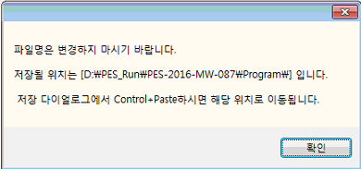

## 디렉토리 설정

성능평가를 실행하기 위한 콘텐츠 및 각종 로그파일의 위치를 지정한다.

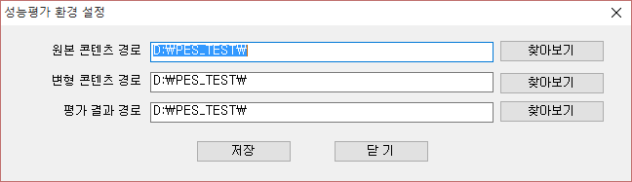

* 1. 콘텐츠 경로를 지정한다. 콘텐츠가 위치하고 있는 폴더의 구조는 다음과 같이 구성되어 있어야 한다.

**콘텐츠 루트경로**

+ SRC

+----- audio

+ ----- video

+ TEST

+ -----audio

+------ A0101

+------ A0102

…

+------ A1203

+ --------video

+------ W0101

+------ W0102

…

+------ W1104

실제 선택해야하는 콘텐츠 경로는 SRC와 Test 폴더의 상위 폴더를 선택해야 한다.

1. 변형 콘텐츠 파일이 저장될 위치를 지정한다.
2. 필터링 업체 모듈의 로그가 저장될 위치를 지정한다.

## 강인성 변형항목 설정

강인성 변형항목의 경우 파라메터 항목도 많고, 시간도 많이 걸리는 관계로, 테스트 수행시 수행할 변형항목을 반드시 먼저 지정을 하고 강인성 성능평가를 수행해야 한다.

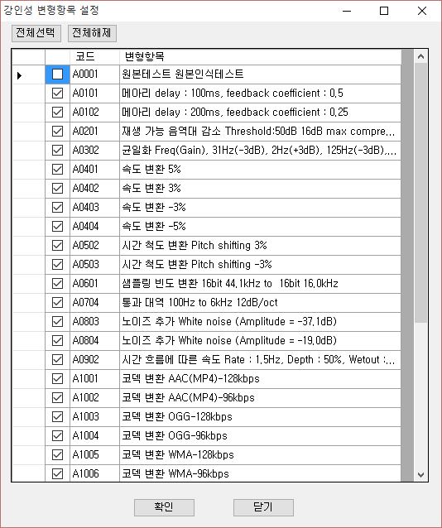

수행할 대상 변형항목을 선택하고 [확인]을 클릭한다.

## 진행 로그 조회

성능평가 수행 이력 및 각 평가항목별 결과 로그를 조회한다.

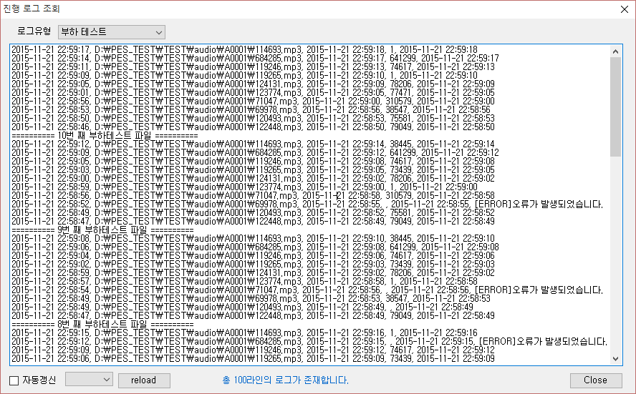

1. 조회를 원하는 로그유형을 선택한다.
2. 자동 갱신을 원하는 경우 하단의 자동갱신을 클릭하고, 우측의 자동 갱신 시간을 선택한다.
3. 즉시 갱신을 원하면 [Reload] 버튼을 클릭하여 바로 갱신할 수 있다.

## 특징점 데이터 전송

원본 특징점 추출이 완료되면 해당 특징점 파일을 필터링 업체의 FTP 혹은 SFTP 서버에 전송하는 화면이다. “실행 후 FTP 자동전송”을 선택한 경우 추출이 종료됨과 동시에 자동으로 전송되나, 수동으로 재 전송도 가능하다.

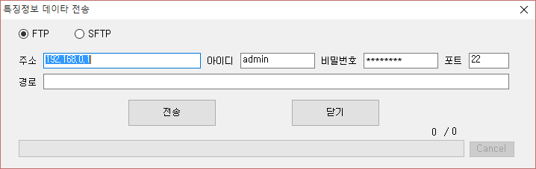

1. 해당 업체가 성능평가 신청 시 입력된 FTP(또는 SFTP) 정보가 있으면, 자동으로 가져와서 출력을 하며, 등록하지 않은 경우는 직접 입력을 한다.
2. 전송버튼을 클릭하여 추출된 특징점 파일을 전송한다.
3. 전송중에는 취소가 가능하다.

## 비디오 데이터셋 경로 설정

비디오 변형물의 경우 용량이 커서 환경설정에서 지정한 드라이브에 모두 저장이 불가능한 경우 별개의 드라이브에 저장을 할 수 있으며, 이런 경우 해당 변형항목에 대해 폴더 경로를 지정하는 화면이다.

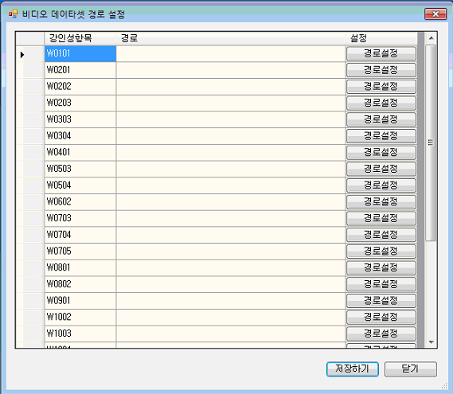

다른 위치에 있는 강인성 항목을 확인 후 우측의 [경로설정]버튼을 클릭하여 위치를 지정할 수 있다.